OBJAVA ZA MEDIJE

U HRVATSKOJ AKADEMIJI ZNANOSTI I UMJETNOSTI ODRŽAN
KOLOKVIJ O RAČUNALNOJ KEMIJI

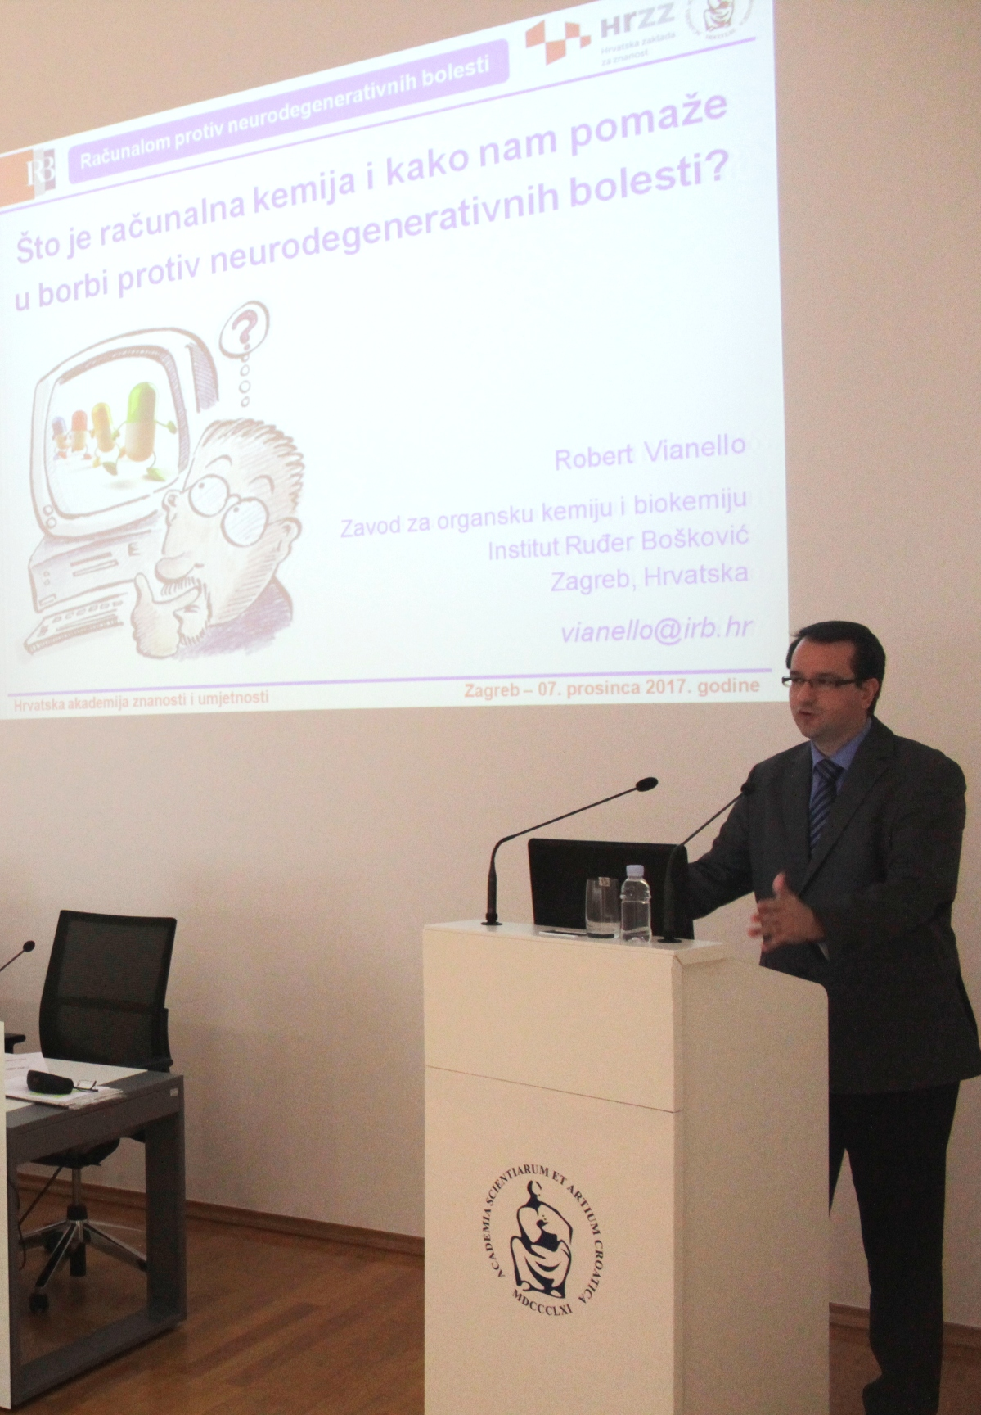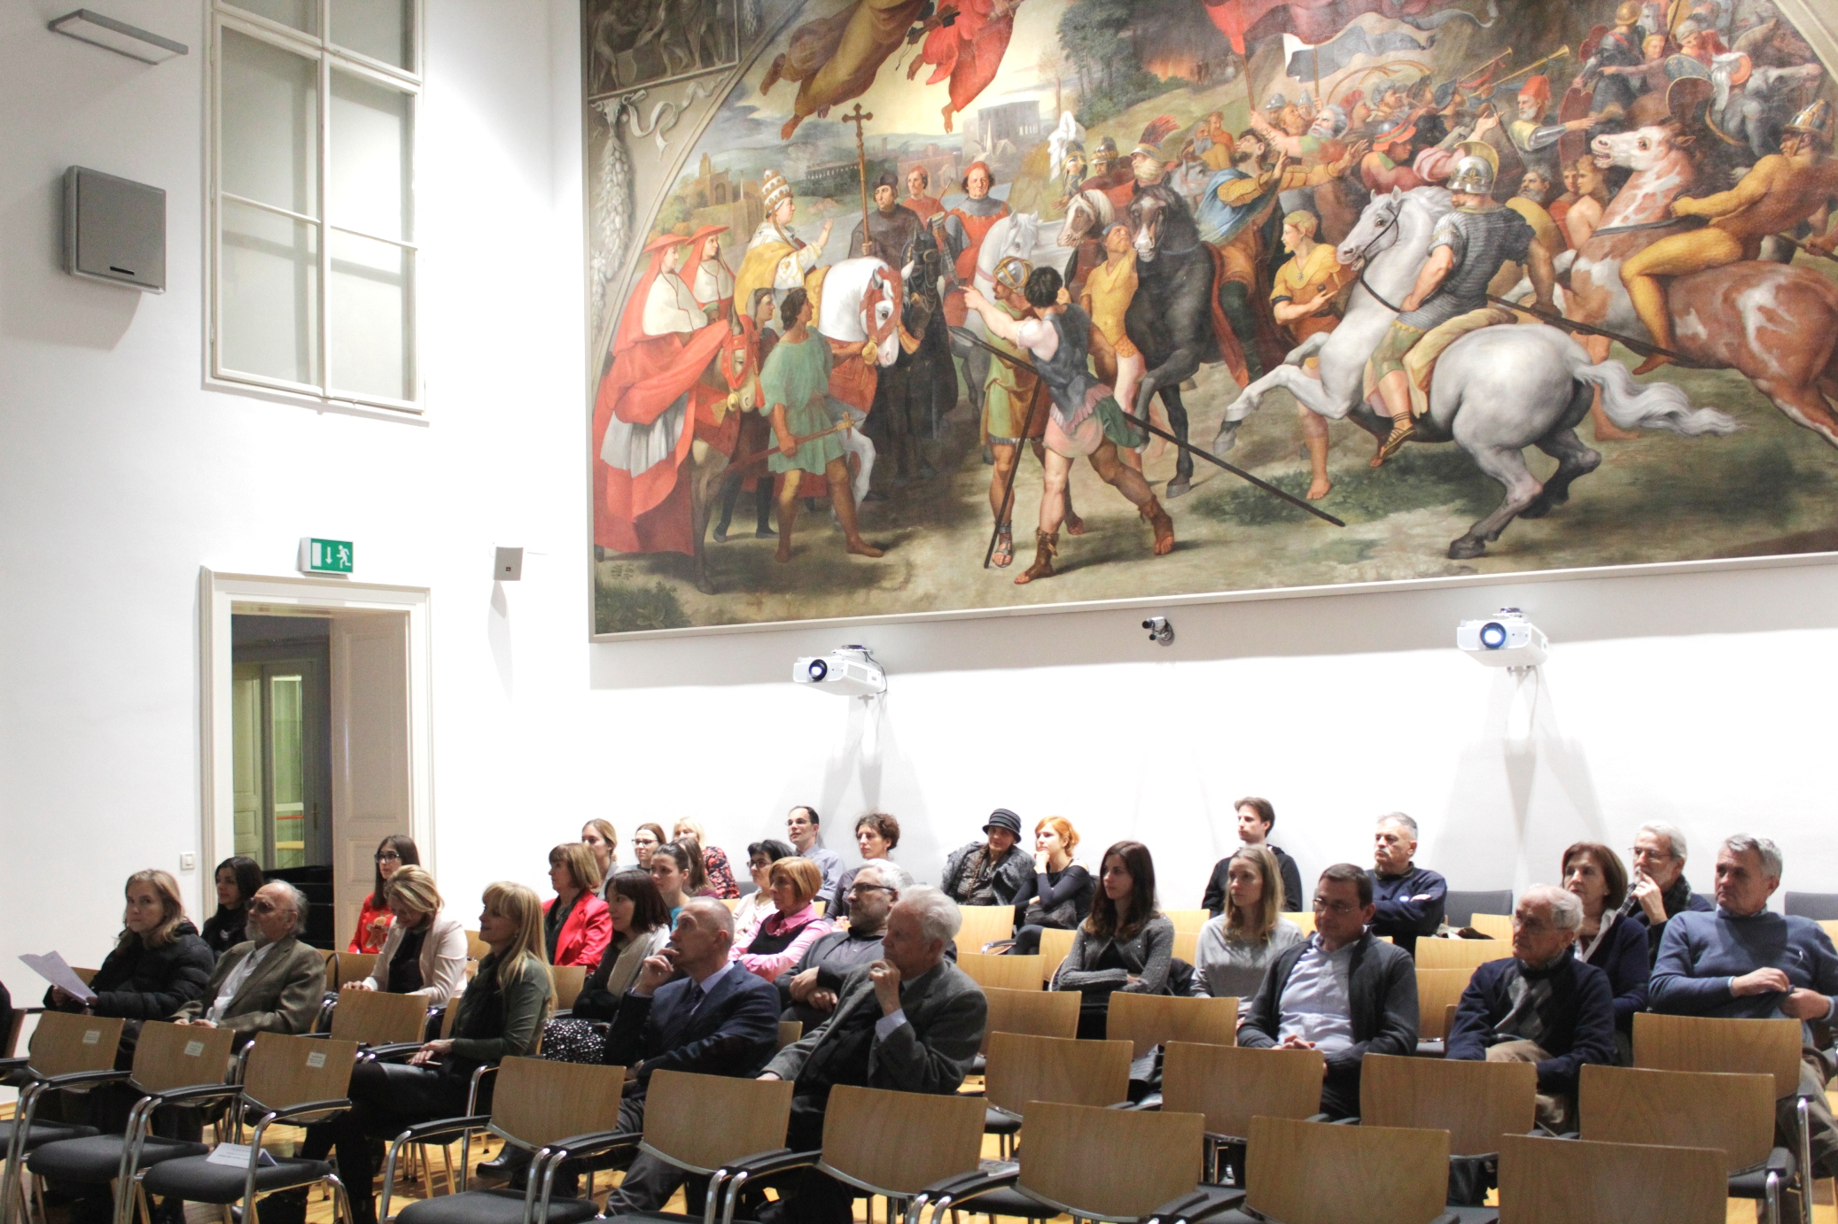

Zagreb, 7. prosinca 2017. – U organizaciji Hrvatske akademije znanosti i umjetnosti i Hrvatske zaklade za znanost, u četvrtak 7. prosinca u Knjižnici HAZU održan je kolokvij na kojem je dr. sc. Robert Vianello iz Grupe za računalnu organsku kemiju i biokemiju Instituta Ruđer Bošković održao predavanje o računalnoj kemiji i načinu kako ona pomaže u borbi protiv neurodegenerativnih bolesti.
Računalna kemija obuhvaća čitav niz računalnih tehnika usmjerenih prema
razumijevanju strukture i svojstava molekula, materijala i velikih bioloških sustava.
Svoj veliki zamah dobila je snažnim napretkom informatičkih tehnologija i razvojem brzih računala, a s godinama se profilirala kao ravnopravan, a često i nužan partner u eksperimentalnim istraživanjima u svim granama kemije i znanostima o životu. Metodama računalne kemije moguće je dobiti precizan uvid u ponašanje i karakteristike promatranih sustava na razini samih atoma, što je veoma često nemoguće odrediti čak i najsofisticiranijim eksperimentalnim instrumentima. Iz toga proizlaze dvije najvažnije uloge računalnih pristupa u modernoj znanosti: interpretirati eksperimentalno uočene pojave na nivou najmanjih gradivnih jedinica te omogućiti racionalni dizajn novih ciljanih molekula poboljšanih svojstava. Robert Vianello je predstavio mogućnosti metoda računalne kemije s posebnim naglaskom na rezultate našega višegodišnjeg rada u području razumijevanja bioloških sustava u mozgu usko povezanih s razvojem i progresijom neurodegeneracije. To je jedan od najvećih izazova suvremene medicine s obzirom na sve veći broj oboljelih od tih poremećaja u svijetu te na činjenicu da postojeći lijekovi samo ublažavaju simptome bolesti, a ne usporavaju njihov napredak, niti nude izlječenje. Najnovija izvješća procjenjuju da je društveni teret neuroloških poremećaja poput Alzheimerove ili Parkinsonove bolesti u Europi neizmjeran: preko 160 milijuna ljudi zahvaćeno je nekim oblikom neurodegeneracije, što je više od 36 posto ukupne populacije, dok su povezani troškovi liječenja jednako uznemirujući i iznose oko 800 milijardi eura godišnje, što je više od trećine sveukupnih troškova u zdravstvu.

Marijan Lipovac
Ured za odnose s javnošću i medije HAZU

